عدوى الأذن

**عدوى الأذن هي عدوى تصيب الأذن الوسطى، وهي المساحة المليئة بالهواء خلف طبلة الأذن والتي تحتوي على عظام الأذن الصغيرة المهتزة. الأطفال أكثر عرضة من البالغين للإصابة بعدوى الأذن.**

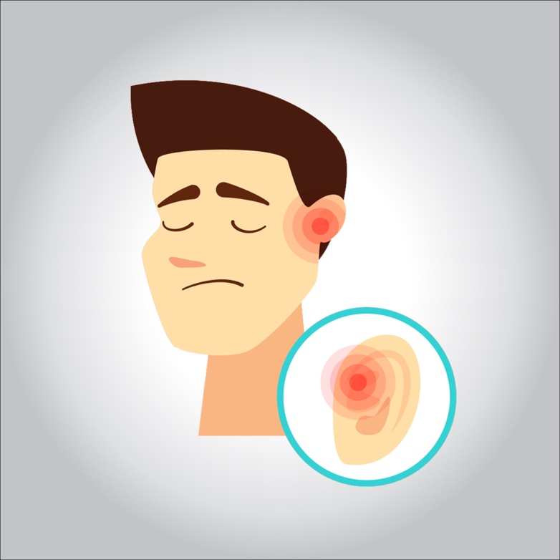

**نظرًا لأن التهابات الأذن غالبًا ما تختفي من تلقاء نفسها، فقد يبدأ العلاج بالتحكم في الألم ومراقبة المشكلة. في بعض الأحيان، تستخدم المضادات الحيوية لإزالة العدوى. بعض الناس عرضة للإصابة بعدوى متعددة في الأذن. هذا يمكن أن يسبب مشاكل في السمع ومضاعفات خطيرة أخرى.**

**ما هى طرق العلاج؟**

* **قطرات مخدرة - مسكن آلام**